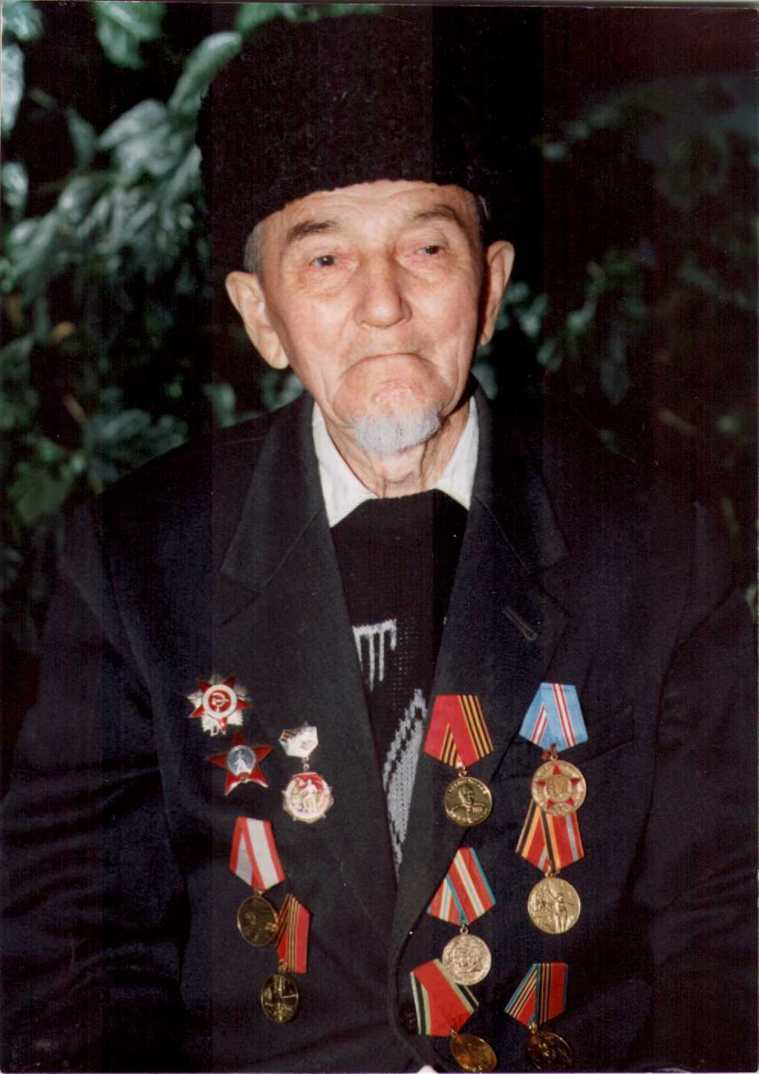

ФИО Нигматуллин Ислам Шагаздинович
Годы жизни 1909-2005
Место рождения г. Казань.

